.Благоустройство села

ФОТОРЕПОРТАЖ с улицы ЮБИЛЕЙНА
Некогда ухоженная улица с новыми домами, носящая красивое название ЮБИЛЕЙНАЯ, превращается с помощью своих жителей в склады, автостоянки и гаражи.
Завалы «лапши», прицепы со всякой всячиной, машины разных калибров, трактора, которым вообще не место возле домов - все заполонили улицу. Это что? Демонстрация под названием «У меня все есть!»
За заборы своего участка складируем то, что во дворе мешает! Занимаем территории, которые можно было благоустроить и превратить в места отдыха и игровые площадки для своих детей и внуков. Нет! Мы лучше завалим «отходами»!
Как так можно относиться к месту, где ты живешь, не уважая соседей, невзирая на призывы сельсовета о наведении должного порядка? Неужели никогда не слышали, что по усадьбе судят хозяина? Либо ОН есть, либо осталось только название.
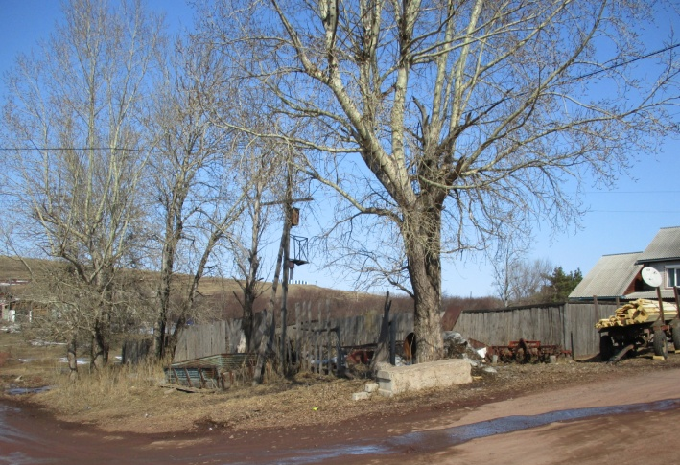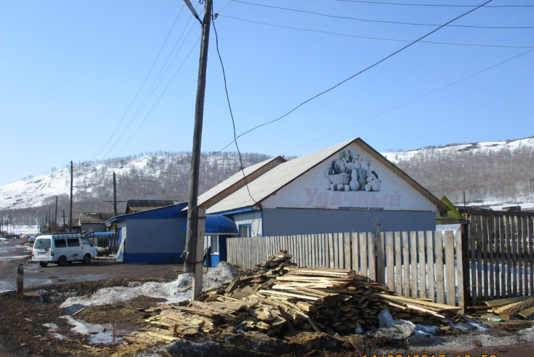

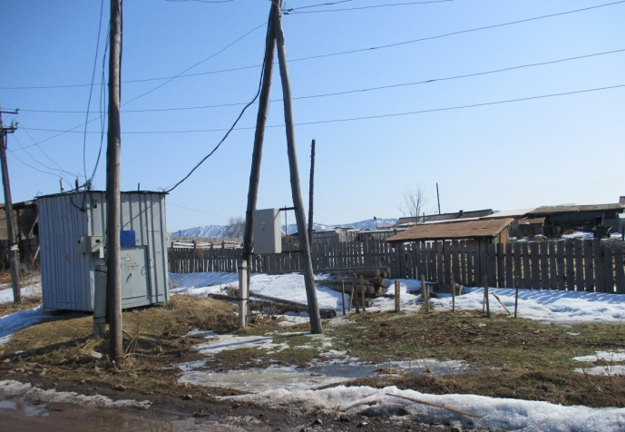

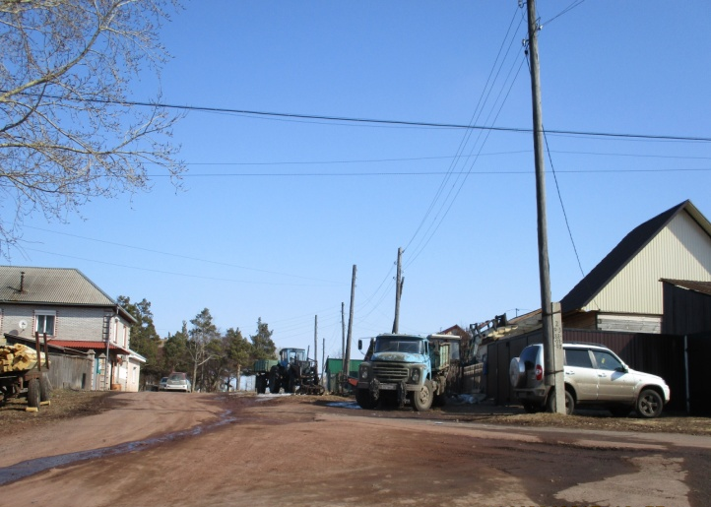
Смотришь на эти безобразия и думаешь, что-то случилось с нашими людьми: то ли привыкли жить в грязи и не замечать ее, то ли никогда не видели чистые ухоженные села и города (даже на картинках). Чтобы просто выйти и навести порядок, надо иметь хозяйскую жилку и совесть. Согласитесь, что с таким отношением к своему родному селу, больше мириться никто не собирается.
Комиссия по благоустройству сейчас никого просить не будет, а сразу будет составлять протоколы об административном правонарушении.
Не жалко денег - платите за беспорядок!

Администрация Таштыпского сельсовета

